Voorbeelddossier voor het aanbouwen van een bijgebouw bijvoorbeeld een veranda

Een veranda bestaat voor 75% uit glas.

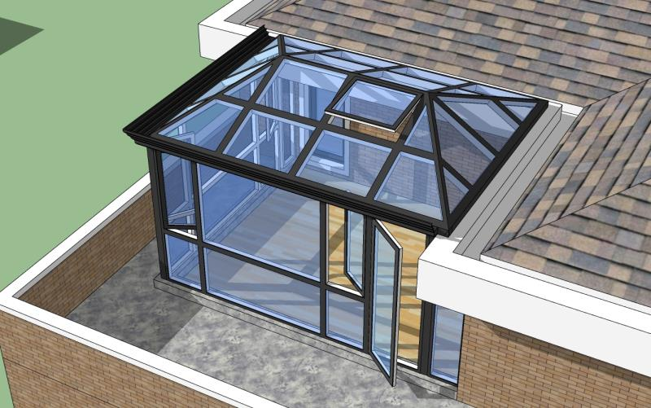

Deel 2: Hulp bij het indienen van je dossier in het Omgevingsloket
Wanneer je dossier samengesteld is en volledig is kan je het indienen via het Omgevingsloket. Surf naar https://www.omgevingsloketvlaanderen.be/ en kies voor ‘Snelinvoer voor eenvoudige werken’.
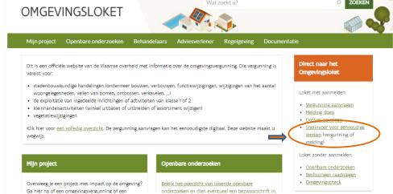
Kies een van onderstaande aanmeldmogelijkheden. (bijvoorbeeld via eID) en doorloop de aanmelingsprocedure.
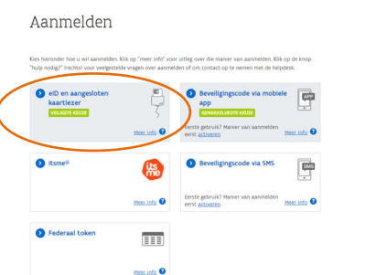
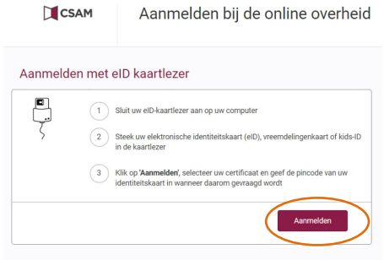
Er verschijnt nu een pop – up venster op je scherm. Selecteer het certificaat, klik op ‘OK’ en voer de PIN – code van de je identiteitskaart in.
Daarna kom je automatisch op het Omgevingsloket terecht en krijg je de keuzen uit drie opties. Om een aanvraag voor een omgevingsvergunning in te voeren, kies je voor ‘Snelinvoer’.
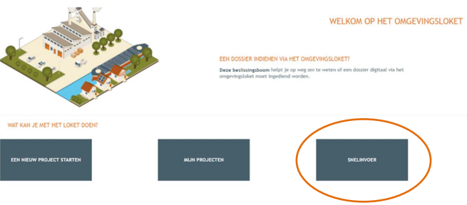
Hier krijg je een uitleg en overzicht van alle werken te zien die je via ‘snelinvoer’ kan aanvragen. Kies het type werken dat je wil uitvoeren. In dit geval klik je op ‘Plaatsen van vrijstaand of aangebouwd bijgebouw’ op ‘Aangebouwde veranda’.
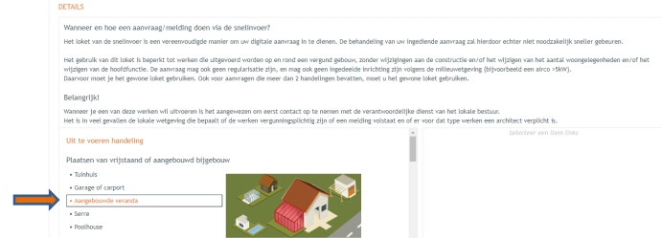
Aan de rechterkant verschijnt nu een kader met alle documenten die je potentieel of verplicht nodig hebt voor de aanvraag. Verzamel deze documenten en klik daarna op ‘Project aanmaken’.
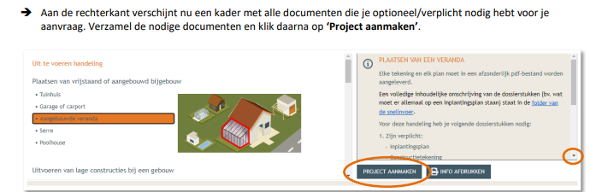

Stap 1: aanvullen van de details
Er verschijnt een nieuw venster. De naam van het project wordt automatisch ingevuld, maar je kan de naam hier nog aanpassen. Bij ‘Aard’ klik je de eerste optie aan : ‘Aanvraag omgevingsproject’. Klik vervolgens rechts onderaan op volgende.
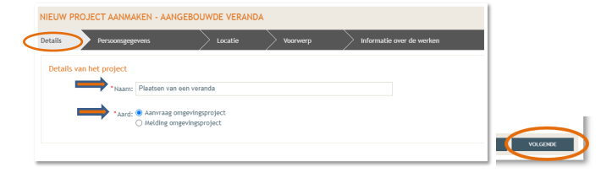

Stap 2: aanvullen van de persoonsgegevens
Je gegevens worden automatisch ingevuld aan de hand van je eID – kaart. De gegevens met een rood sterretje moeten verplicht ingevuld worden. Op basis van je mailadres zal je op de hoogte gehouden worden over je dossier. Klik daarna rechts op volgende.
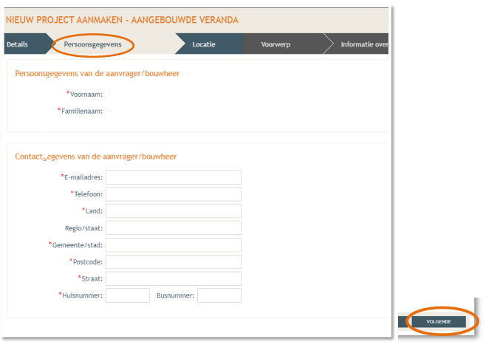

Stap 3: het aanduiden van de locatie
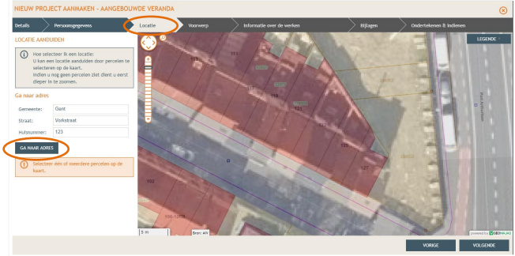
Vul het adres in dat betrekking heeft op de werkzaamheden die je wenst uit te voeren. Jouw eigen adres wordt automatisch ingevuld op basis van je eID – kaart, maar hier kan je het adres wijzigen indien de werken ergens anders plaatsvinden. Klik dan op ‘Ga naar adres’.

Selecteer nu het juiste perceel op de kaart. Hier kan je nog verslepen, inzoomen en uitzoomen indien dit nodig is. Klik daarna op ‘Volgende’.
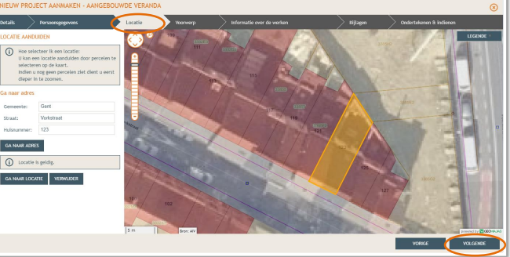

Stap 4: het voorwerp van de aanvraag
Teken de contouren van de veranda die je wil aanbouwen op de kaart en kik op ‘Volgende’.
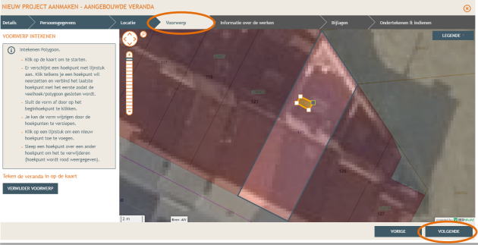

Stap 5: informatie ingeven over de werken
Vul de nodige gegevens en kenmerken in over de werken. Klik daarna rechts onderaan op ‘Volgende’.
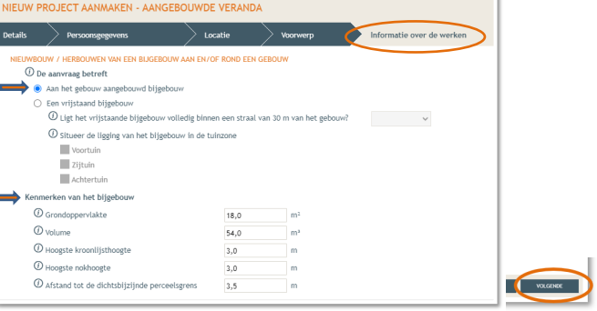
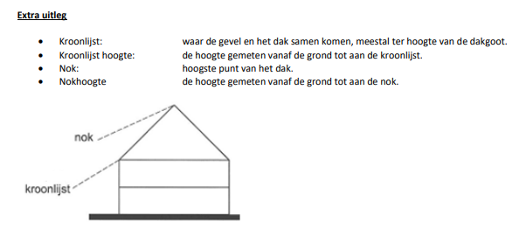

Stap 6: toevoegen van de bijlagen
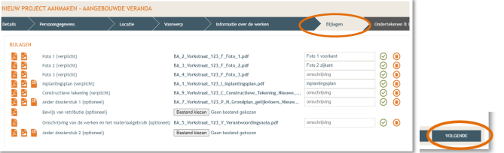
Hier kan je de gevraagde documenten toevoegen. Er wordt aangegeven welke documenten verplicht of optioneel zijn. Klik daarna rechts onderaan op ‘Volgende’.

Stap 7: ondertekenen en indienen
Dit is de laatste stap, je kan je aanvraag ondertekenen en op deze manier wordt het dossier ingediend. Klik het vinkje ‘Gelezen en goedgekeurd’ aan en klik vervolgens op ‘Tekenen en indienen’.
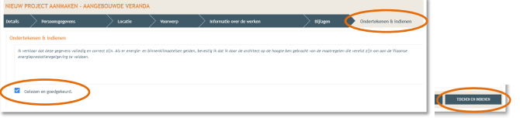
Bevestig daarna definitief dat je het dossier wil indienen.
